臺中市立中港高中106學年度第1學期
教育部高中優質化子計畫B-1「On-Line教師增能」計畫
智慧時代的行動創新教學講座研習暨活動成果
執行單位 | 臺中市立中港高中
活動/研習名稱 | 智慧時代的行動創新教學講座/智慧時代的行動創新教學講座4
活動/研習日期 | 106年10月19日 時間12：00 至 14：00
活動/研習地點 | 中港高中圖書館三樓電腦教室
活動/研習講師 | 中港高中 曾榮民組長
參與對象 | OnLine行動教師專業學習社群
參與人數 | 實際參與人數：22人
實  施  成  果 | 活動及研習紀錄：  - 中港高中曾榮民組長主講：  1.Microsoft Forms可以建立問卷、測驗和調查表，且能在得到結果時輕鬆查看。當建立測驗或表單時，可以邀請他人使用任何網頁瀏覽器回應表單，即使是使用行動裝置也可以。  2.提交結果之後，可以使用內建的分析功能評估回應。  3.表單資料 (例如測驗結果) 可以輕鬆匯出到 Excel 進行額外的分析或評分。  4.Microsoft Forms 適用於 Office 365 教育版訂閱者。  5.使用步驟：  步驟 1：使用您的 Office 365 學校或公司認證 登入，並建立新的表單或測驗  步驟 2： 調整表單或測驗的設定  步驟 3： 將表單或測驗傳送給其他人並收集回應  步驟 4：查看您的表單結果或測驗結果  6.在表單中新增標誌，或是在測驗問題旁邊顯示圖片  在表單標題中新增圖片或標誌  在問題中新增圖片  變更您的圖片大小  刪除圖片  - 社群夥伴分享行動學習課程的實作與研發相關經驗：  - 甫堅師分享Form應用程式操作。  - 淑芬師享以ipad使用Form。
辦理活動照片
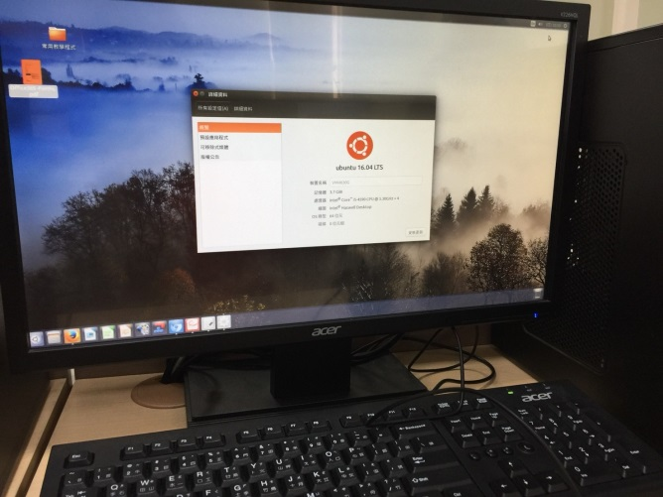 |  | 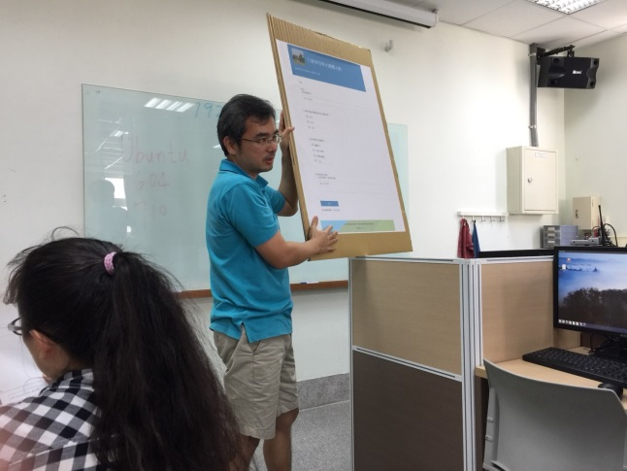
ubuntu介紹 |  | Form表單介紹
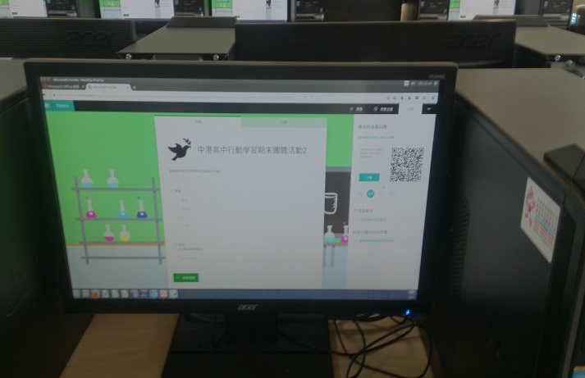 |  | 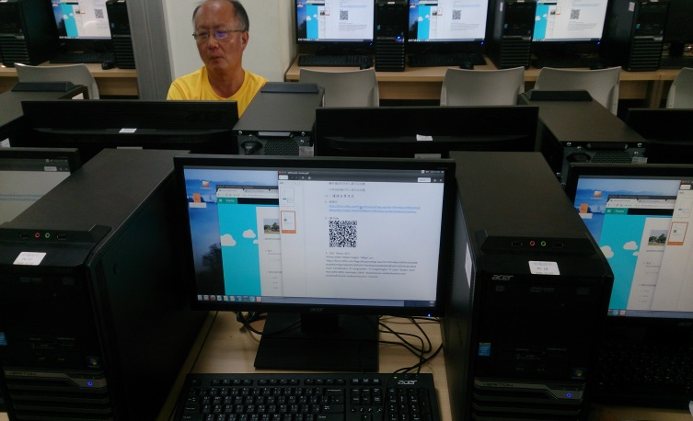
電腦操作Form |  | Form表單中QR Code
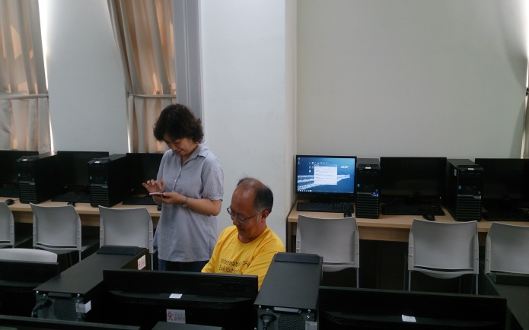 |  | 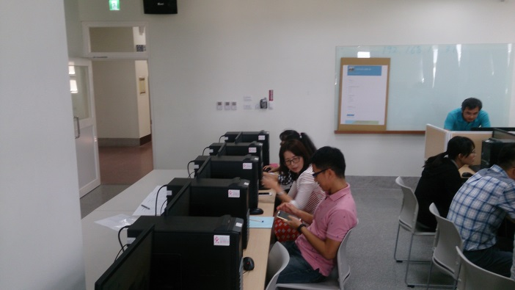
甫堅師與淑芬師互相分享 |  | 曉菁師與家聲師彼此討論

